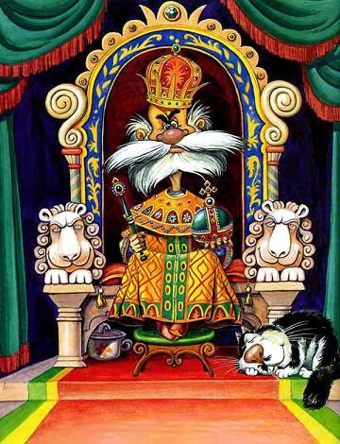
В некотором царстве, за тридевять земель - в тридесятом государстве жил-был сильный, могучий царь. И был у того царя стрелец-молодец, а у стрельца-молодца конь богатырский.
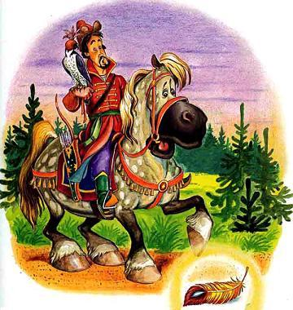
Раз поехал стрелец на своем богатырском коне в лес поохотиться. Едет он дорогою, едет широкою - и наехал на золотое перо жар-птицы: как огонь перо светится!Говорит ему богатырский конь:- Не бери золотого пера. Возьмешь - горе узнаешь!И задумался добрый молодец - поднять перо али нет? Коли поднять да царю поднести, ведь он щедро наградит, а царская милость кому не дорога? Не послушался стрелец своего коня, поднял перо жар-птицы, привез и подносит царю в дар.
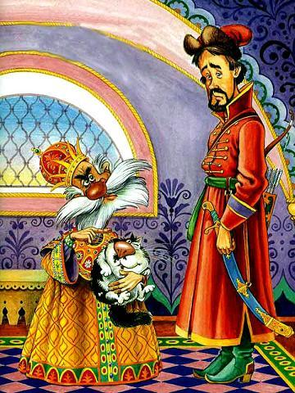
- Спасибо! - говорит Царь. - Да уж коли ты достал перо жар-птицы, то достань мне и саму птицу. А не достанешь - мой меч, твоя голова с плеч!Стрелец залился горькими слезами и пошел к своему богатырскому коню.- О чем плачешь, хозяин?- Царь приказал жар-птицу добыть.- Я ж тебе говорил: не бери пера, горе узнаешь! Ну да не бойся, не печалься: это еще не беда, беда впереди! Ступай к царю, проси, чтоб к завтрашнему дню сто кулей отборной пшеницы было по всему чистому полю разбросано.Царь приказал разбросать по чистому полю сто кулей отборной пшеницы.На другой день на заре поехал стрелец-молодец на то поле, пустил коня по воле гулять, а сам за дерево спрятался.Вдруг зашумел лес, поднялись волны на море - летит жар-птица. Прилетела, спустилась наземь и стала клевать пшеницу. Богатырский конь подошел к жар-птице, наступил на ее крыло копытом и крепко к земле прижал, а стрелец-молодец выскочил из-за дерева, подбежал, связал жар-птицу веревками, сел на коня и поскакал во дворец.
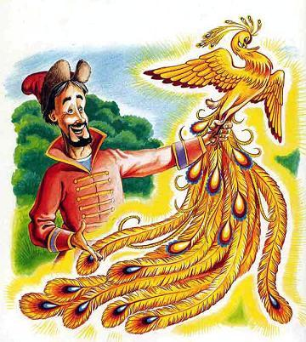
Приносит царю жар-птицу. Царь увидал, обрадовался, поблагодарил стрельца за службу, жаловал его чином и тут же задал ему другую задачу:- Коли ты сумел достать жар-птицу, так достань же мне невесту: за тридевять земель, на самом краю света, где восходит красное солнышко, есть Василиса-царевна - ее-то мне и надобно. Достанешь - златом серебром награжу, а не достанешь - то мой меч, твоя голова с плеч!Залился стрелец горькими слезами, пошел к своему богатырскому коню.- О чем плачешь, хозяин? - спрашивает конь.- Царь приказал добыть ему Василису-царевну.
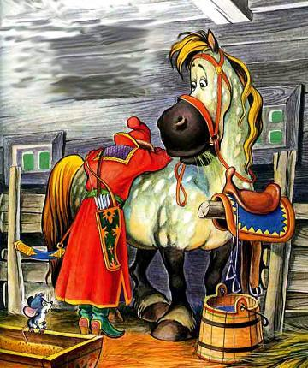
- Не плачь, не тужи. Это еще не беда, беда впереди! Ступай к царю, попроси палатку с золотою маковкой да разных припасов и напитков на дорогу. Царь дал ему и припасов, и напитков, и палатку с золотой маковкой. Стрелец-молодец сел на своего богатырского коня и поехал за тридевять земель. Долго ли, коротко ли, приезжает он на край света, где красное солнышко из синего моря восходит. Смотрит, а по морю плывет Василиса-царевна в серебряной лодочке, золотым веслом гребет.Стрелец-молодец пустил своего коня в зеленых лугах гулять, свежую травку щипать, а сам разбил палатку с золотою маковкою, расставил разные кушанья и напитки, сел в палатке - угощается, Василисы-царевны дожидается.А Василиса-царевна усмотрела золотую маковку, приплыла к берегу, вышла из лодочки и любуется на палатку.- Здравствуй, Василиса-царевна! - говорит стрелец. - Милости просим хлеба-соли откушать, заморских вин испробовать.
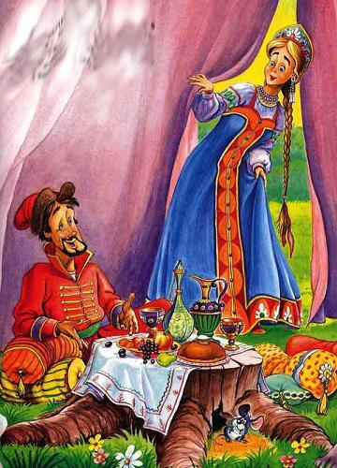
Василиса-царевна вошла в палатку. Начали они есть-пить, веселиться. Выпила царевна стакан заморского вина, захмелела и крепким сном заснула. Стрелец-молодец крикнул своему богатырскому коню, конь в один миг прибежал. Тотчас снимает стрелец палатку с золотой маковкою, садится на богатырского коня, берет с собою сонную Василису-царевну и пускается в путь-дорогу, словно стрела из лука. Приехал к царю. Тот увидал Василису-царевну, сильно обрадовался, поблагодарил Стрельца за верную службу, наградил его казною великою и пожаловал большим чином.Василиса-царевна проснулась, узнала, что она далеко-далеко от синего моря, стала плакать, тосковать, совсем с лица переменилась; сколько царь ни уговаривал - все напрасно.Вот задумал царь на ней жениться, а она и говорит:- Пусть тот, кто меня сюда привез, поедет к синему морю, посреди того моря лежит большой камень, под тем камнем спрятано мое подвенечное платье - без того платья замуж не пойду!Царь тотчас за стрельцом-молодцом:- Поезжай скорее на край света, где красное солнышко восходит. Там на синем море лежит большой камень, а под камнем спрятано подвенечное платье Василисы-царевны. Достань это платье и привези сюда - пришла пора свадьбу играть! Достанешь - больше прежнего награжу, а не достанешь - то мой меч, твоя голова с плеч!Залился стрелец горькими слезами, подошел к своему богатырскому коню. “Вот когда, - думает, - не миновать смерти!”- О чем плачешь, хозяин? - спрашивает конь.- Царь велел со дна моря достать подвенечное платье Василисы-царевны.- А что говорил я тебе: не бери золотого пера, горе наживешь! Ну да не бойся: это еще не беда, беда впереди! Садись на меня, да поедем к синему морю. Долго ли, коротко ли, приехал стрелец-молодец на край света и остановился у самого моря. Богатырский конь увидел, что большущий морской рак по песку ползет, и наступил ему на шейку своим тяжелым копытом. Взмолился морской рак:- Не губи меня, оставь мне жизнь! Что тебе нужно, все сделаю.
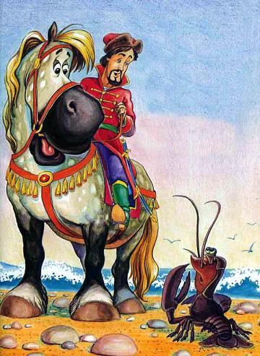
Отвечал ему конь:- Посреди синего моря лежит большой камень, под тем камнем спрятано подвенечное платье Василисы-царевны; достань это платье!Рак крикнул громким голосом на все синее море. Тотчас море всколыхнулось, и сползлись со всех сторон на берег раки большие и малые - тьма-тьмущая! Старший рак отдал им приказание, бросились они в воду и через час времени вытащили со дна моря, из под великого камня, подвенечное платье Василисы-царевны.
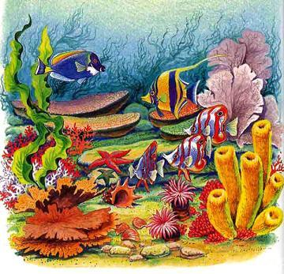
Приезжает стрелец-молодец к царю, привозит царевнино платье, а Василиса-царевна опять заупрямилась:- Не пойду, - говорит царю, - за тебя замуж, пока не велишь ты стрельцу-молодцу в горячей воде искупаться.Царь приказал налить чугунный котел воды, вскипятить как можно горячей воды да в тот кипяток стрельца бросить. Вот все готово, вода кипит, брызги так и летят. Привели бедного стрельца.“Вот беда, так беда! - думает он. - Ах, зачем я брал золотое перо жар-птицы! Зачем коня не послушался?”Вспомнил про своего богатырского коня и говорит царю:- Царь-государь! Позволь перед смертью пойти с конем попрощаться.- Хорошо, ступай прощайся!Пришел стрелец к своему богатырскому коню и слезно плачет.- О чем плачешь, хозяин?- Царь велел в кипятке искупаться.
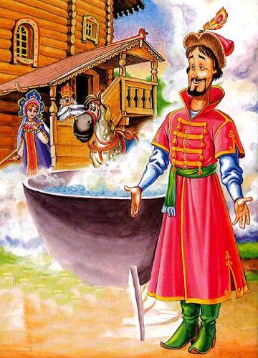
- Не бойся, не плачь, жив будешь! - сказал ему конь и наскоро заговорил стрельца, чтобы кипяток не повредил его белому телу.Вернулся стрелец из конюшни; тотчас подхватили его рабочие люди - и прямо в котел. Он раз-другой окунулся, выскочил из котла - и сделался таким красавцем, что ни в сказке сказать, ни пером описать. Царь увидал, что он таким красавцем сделался, захотел и сам искупаться, полез сдуру в воду и в ту ж минуту сварился.
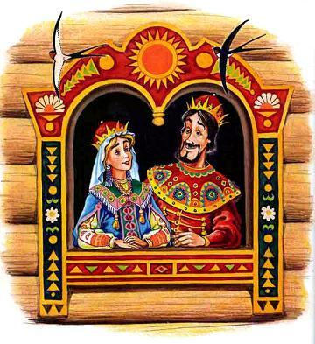
Царя схоронили, а на его место выбрали стрельца молодца. Женился он на Василисе-царевне и жил с нею долгие лета в любви и согласии.

